
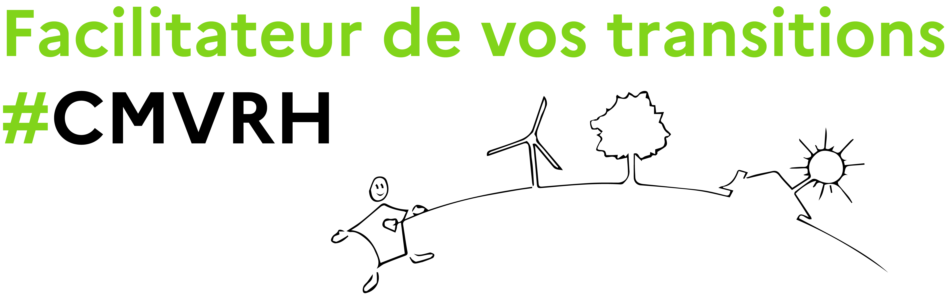

FORMATION DU VIVIER DES CADRES DIRIGEANTS
Module : "CV - préparation à l'entretien de recrutement"

Ma liste

Objectif :
A l’issue de l’atelier, faire le point sur l’état d’avancement des actions à mener dans la perspective d’une candidature. Cette liste doit permettre une meilleure visibilité et répartition dans la durée, du temps à consacrer à cette démarche.

Je dois ….

Commencer :

Arrêter :

Continuer :

